**KARYA TULIS ILMIAH**

**GAMBARAN PENGETAHUAN, SIKAP DAN TINDAKAN SISWA SMA PERGURUAN ISLAM AZIZI MEDAN**

**DALAM MENERAPKAN PROTOKOL**

**KESEHATAN SELAMA PANDEMI**

**COVID-19**



**DEVI YUSRAINI**

**P07539018007**

**POLITEKNIK KESEHATAN KEMENKES MEDAN**

**JURUSAN FARMASI**

**2021**

**KARYA TULIS ILMIAH**

**GAMBARAN PENGETAHUAN, SIKAP DAN TINDAKAN SISWA SMA PERGURUAN ISLAM AZIZI MEDAN**

**DALAM MENERAPKAN PROTOKOL**

**KESEHATAN SELAMA PANDEMI**

**COVID-19**

Sebagai Syarat Menyelesaikan Pendidikan Program Studi

Diploma III Farmasi



**DEVI YUSRAINI**

**P07539018007**

**POLITEKNIK KESEHATAN KEMENKES**

**MEDAN JURUSAN FARMASI**

**2021**

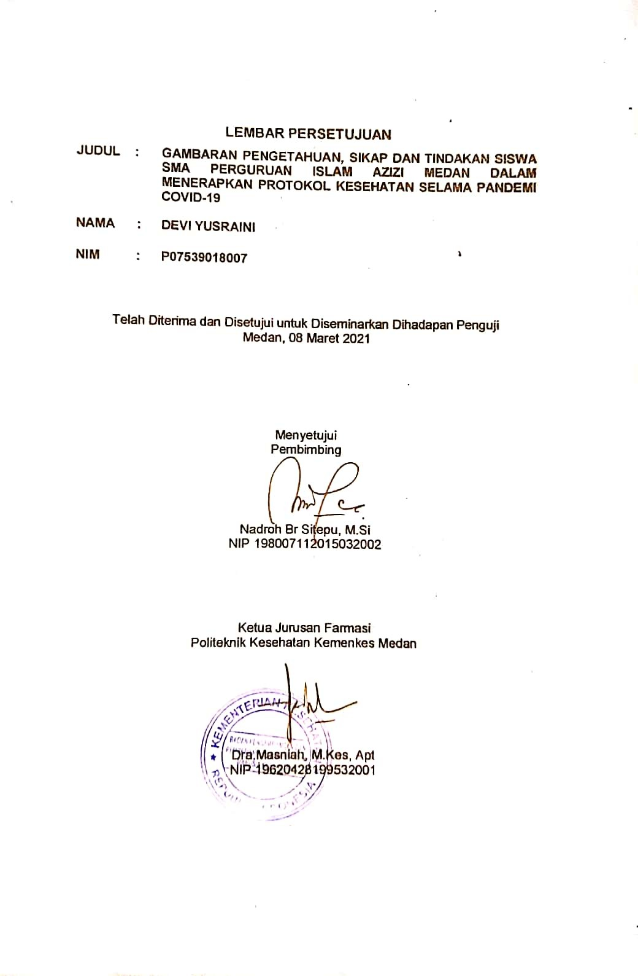

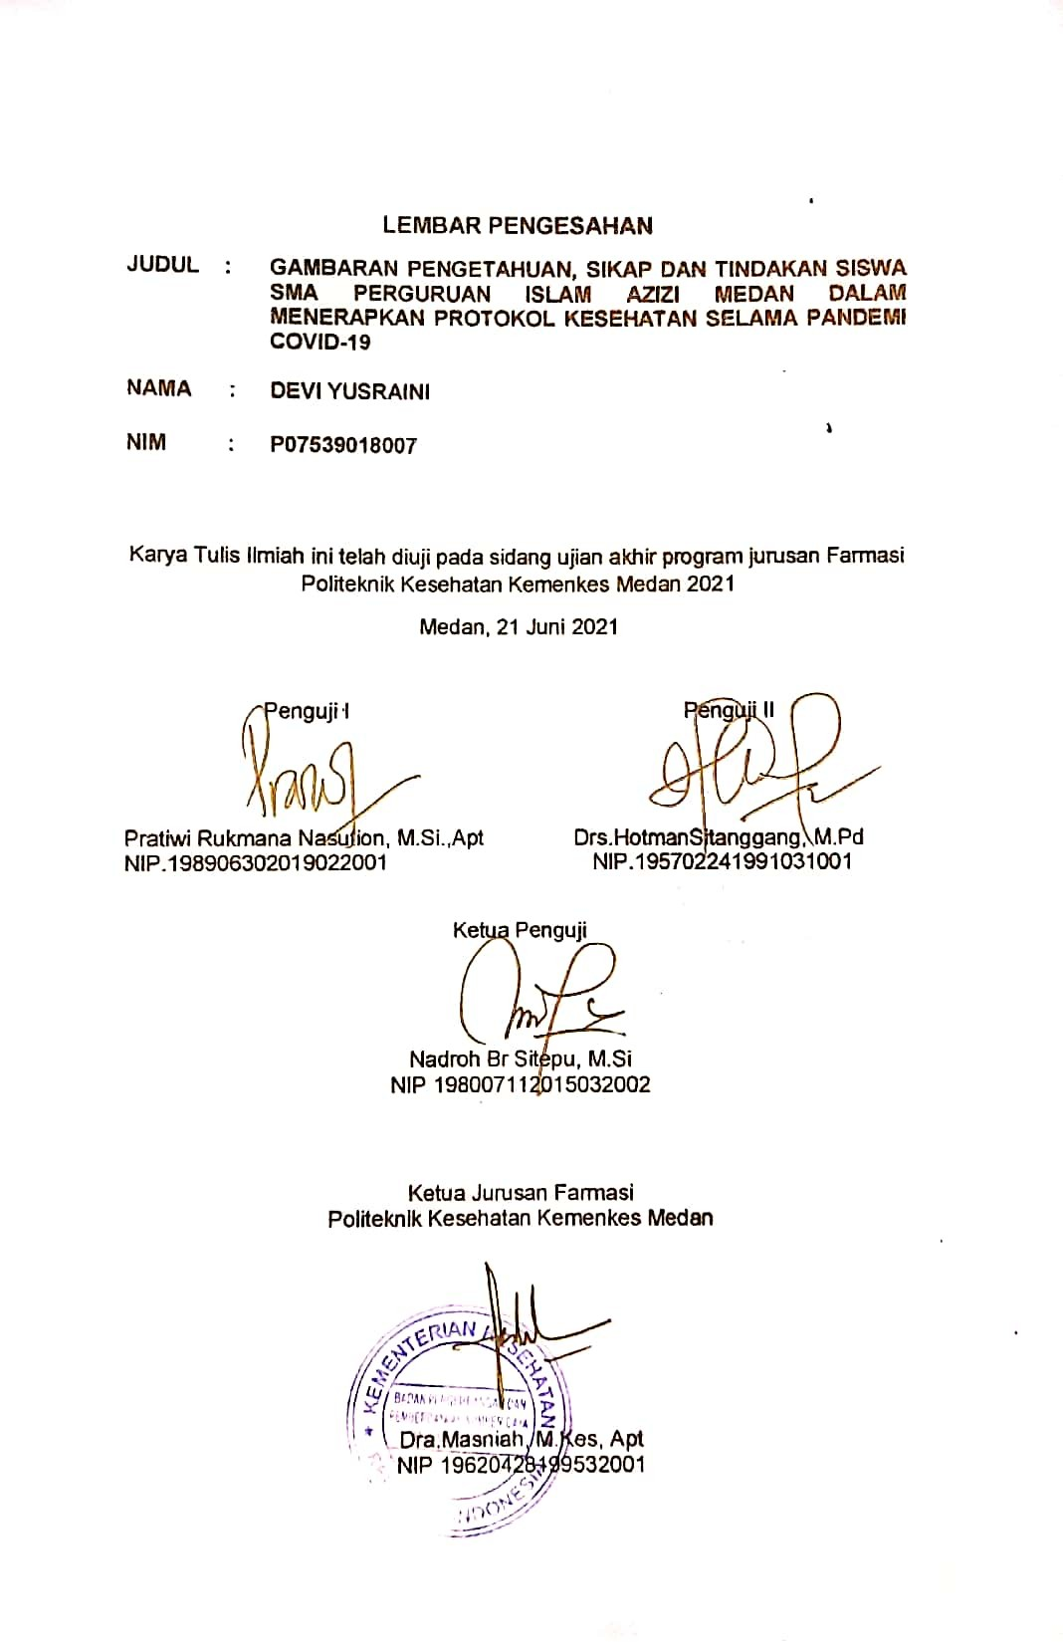

**SURAT PERNYATAAN**

**GAMBARAN PENGETAHUAN, SIKAP DAN TINDAKAN SISWA**

**SMA PERGURUAN ISLAM AZIZI MEDAN DALAM**

**MENERAPKAN PROTOKOL KESEHATAN**

**SELAMA PANDEMI COVID-19**

Dengan ini saya menyatakan bahwa dalam karya tulis ilmiah ini tidak terdapat karya yang pernah diajukan untuk disuatu perguruuan tinggi,dan sepanjang pengetahuan saya juga tidak terdapat yang pernah ditulis atau diterbitkan oleh orang lain,kecuali yang secara tertulis diacu dalam naskah ini dan disebutkan dalam naskah ini.

Medan, Juni 2021

DEVI YUSRAINI

P07539018007

POLITEKNIK KESEHATAN KEMENKES MEDAN

JURUSAN FARMASI

KTI, MEI 2021

Devi Yusraini

**GAMBARAN PENGETAHUAN, SIKAP DAN TINDAKAN SISWA SMA PERGURUAN ISLAM AZIZI MEDAN DALAM MENERAPKAN PROTOKOL KESEHATAN SELAMA PANDEMI COVID-19**

ix + 34 halaman+8 tabel+7 lampiran

**ABSTRAK**

Corona virus disease -19 atau yang lebih populer dengan istilah COVID-19 saat ini menjadi sorotan dan sangat penting untuk mendapat perhatian dari masyarakat di seluruh dunia.Corona virus merupakan keluarga besar virus yang menyebabkan penyakit pada manusia. Pada manusia biasanya menyebabkan penyakit infeksi saluran pernapasan, mulai flu biasa hingga penyakit yang serius seperti Middle East Respiratory Syndrome (MERS) dan Sindrom Pernafasan Akut Berat/ Severe Acute Respiratory Syndrome (SARS).Penelitian ini bertujuan Untuk mengetahui gambaran pengetahuan,Sikap dan Tindakan siswa SMA dalam menerapkan protokol kesehatan selama pandemi COVID-19.

Jenis penelitian yang digunakan dalam penelitian ini adalah metode survei deskriptif. Survei deskriptif adalah suatu penelitian yang dilakukan untuk mendeskripsikan atau menggambarkan suatu fenomena yang terjadi didalam masyarakat. (Notoatmodjo,2012).

Hasil penelitian menunjukan bahwa Pengetahuan Siswa SMA Perguruan Islam Azizi Medan Dalam Menerapkan Protokol Kesehatan Selama Pandemi COVID-19 adalah baik dengan persentase 78,2%Sikap Siswa SMA Perguruan Islam Azizi Medan Dalam Menerapkan Protokol Kesehatan Selama Pandemi COVID-19 adalah baik dengan persentase 80,5%Tindakan Siswa SMA Perguruan Islam Azizi Medan Dalam Menerapkan Protokol Kesehatan Selama Pandemi COVID-19 adalah baik dengan persentase 86,2%.

Maka dari hasil penelitian ini dapat ditarik kesimpulan bahwa sebagian besar tingkat pengetahuan,sikap dan tindakan berada dalam kategori baik.

Kata kunci : pengetahuan,sikap dan tindakan

Daftar bacaan : 11(2020-2021)

POLYTECHNIC OF HEALTH, MINISTRY OF MEDAN MEDAN

PHARMACEUTICAL DEPARTMENT

KTI, MAY 2021

Devi Yusraini

**DESCRIPTION OF KNOWLEDGE, ATTITUDE AND ACTION OF AZIZI MEDAN ISLAMIC HIGH SCHOOL STUDENTS IN APPLYING HEALTH PROTOCOLS DURING THE COVID-19 PANDEMIC**

ix + 34 pages + 8 tables + 7 attachments

**ABSTRACT**

Corona virus disease -19 or more popularly known as COVID-19 is currently in the spotlight and it is very important to get attention from people around the world. Corona viruses are a large family of viruses that cause disease in humans. In humans, it usually causes respiratory tract infections, ranging from the common cold to serious diseases such as Middle East Respiratory Syndrome (MERS) and Severe Acute Respiratory Syndrome (SARS). This study aims to describe the knowledge, attitudes and actions of students. SMA in implementing health protocols during the COVID-19 pandemic.

The type of research used in this study is a descriptive survey method. Descriptive survey is a research conducted to describe or describe a phenomenon that occurs in society. (Notoatmodjo, 2012).

The results showed that Azizi Medan Islamic High School Students' Knowledge in Implementing Health Protocols During the COVID-19 Pandemic was good with a percentage of 78.2% The attitude of Azizi Medan Islamic College High School Students in Implementing Health Protocols During the COVID-19 Pandemic was good with a percentage of 80, 5% The actions of Azizi Medan Islamic College High School Students in Implementing Health Protocols During the COVID-19 Pandemic were good with a percentage of 86.2%.

So from the results of this study it can be concluded that most of the levels of knowledge, attitudes and actions are in the good category.

Keywords: knowledge, attitudes and actions

The reading list : 11(2020-2021)

**KATA PENGANTAR**

Puji dan syukur penulis panjatkan kepada Tuhan Yang Maha Esa atas berkat dan rahmatNyapenulis dapat menyelesaikan penelitian dan penulisan Karya Tulis Ilmiahdengan judul **“Gambaran Pengetahuan, Sikap dan Tindakan Siswa SMA Perguruan Islam Azizi Medan Dalam Menerapkan Protokol Kesehatan Selama Pandemi COVID-19”**

Karya Tulis Ilmiah ini disusun sebagai salah satu persyaratan dalam menyelesaikan program pendidikan DiplomaIII Jurusan Farmasi di Polteknik Kesehatan Kemenkes Medan. Pada penyelesaiannya penulismendapatbanyak bimbingan,saran, bantuan serta doa dari berbagai pihak. Oleh karena itu, pada kesempatan ini penulis menyampaikan rasa hormat dan rasa terimakasih kepada:

1. Ibu Dra. Ida Nurhayati, M.Kes, selaku Direktur Poltekkes Kemenkes Medan.
2. Ibu Dra. Masniah, M.Kes, selaku Ketua Jurusan Farmasi Poltekkes Kemenkes Medan.
3. Ibu Nadroh Br.Sitepu, M.Si, selaku Dosen Pembimbing Karya Tulis Ilmiah yang telah membimbing Penulis selama melakukan penulisan Karya Tulis Ilmiah hingga menjadi Ujian Akhir Program.
4. Pratiwi Rukmana Nasution, M.Si.,Apt, selaku penguji I KTI dan UAP yang telah memberikan masukan kepada Penulis sehingga KTI ini bisa menjadi lebih baik.
5. Drs. Hotman Sitanggang, M.Pd, selaku penguji II KTI dan UAP yang telah memberikan masukan kepada Penulis sehingga KTI ini bisa menjadi lebih baik.
6. Seluruh Dosen dan Staff Pegawai Jurusan Farmasi Poltekkes Kemenkes Medan.
7. Kepada OrangTua Penulis Bapak M.Yusub Ritonga dan Ibu Rahmaini Harahap yang selalu memberikan dukungan baik material, motivasi dan doa dalam menyelesaikan Karya Tulis Ilmiah ini.
8. Seluruh teman teman seperjuangan mahasiswa/I angkatan 2018 di jurusan Farmasi Poltekkes Kemenkes Medan.

Dalam penulisan ini penulis menyadari sepenuhnya bahwa Karya Tulis Ilmiah ini belum sempurna, untuk itu penulis mengharapkan saran dan kritik yang bersifat membangun dalam menyempurnakan penulisan Karya Tulis Ilmiah ini. Akhir kata kiranya Karya Tulis Ilmiah ini dapat bermanfaat terutama bagi pembacanya.

Medan, Juni 2021

Penulis

Devi yusraini

P07539018007

**DAFTAR ISI**

**Halaman**

**LEMBAR PERSETUJUAN**

**LEMBAR PENGESAHAN**

**SURAT PERNYATAAN**

**ABSTRAK i**

**ABSTRACT ii**

**KATA PENGANTAR iii**

**DAFTAR ISI v**

**DAFTAR TABEL vii**

**DAFTAR GAMBAR viii**

**DAFTAR LAMPIRAN ix**

**BAB I PENDAHULUAN 1**

Latar belakang 1

Rumusan masalah 3

Tujuan penelitian 4

Tujuan umum 4

Tujuan khusus 4

Manfaat penelitian 4

**BAB II TINJAUAN PUSTAKA 5**

2.1 Pengetahuan 5

2.2 Sikap 6

2.3 Tindakan 7

2.4 Perlindungan Kesehatan Individu 8

2.5 Perlindunganmasyarakat 9

2.6 KerangkaKonsep 11

2.7 DefinisiOperasional 11

**BAB III METODE PENELITIAN 12**

3.1 Jenis dan Desain Penelitian 12

3.1.1 Lokasi dan WaktuPenelitian 12

3.1.2 LokasiPenelitian 12

3.1.3 Waktu Penelitian 12

3.2 POPULASI DAN SAMPEL……………………………………………… 12

3.2.1 Populasi……………………………………………………………… 12

3.2.2 sampel ………………………………………………………………. 12

3.3 JENIS DAN CARA PENGUMPULAN DATA…………… 14

3.4 Pengelolahan dan Analisis Data 14

3.4.1 Pengelolahan Data……………………………………………… 14

3.4.2 Analisis Data…………………………………………….…….. 14

3.5 CARA PENGUKURAN VARIABEL……………………… 14

3.5.1 Pengetahuan………………………………………………………….. 14

3.5.2 Sikap…………………………………………………………………… 15

3.5.3 Tindakan………………………………………………….. 16

**BAB IV HASIL DAN PEMBAHASAN …………………………. 18**

4.1 Hasil………………………………………………………………… 18

4.1.1 Karakteristik Responden……………………………………………... 18

4.1.2Tingkat Pengetahuan………………………………………………... 20

4.1.3 Tingkat Sikap………………………………………………………… 21

4.1.4 Tingkat Tindakan …………………………………………………… 21

4.2 Pembahasan…………………………………………………………….. 22

**BAB V KESIMPULAN DAN SARAN………………………………………….. 25**

5.1 Kesimpulan……………………………………………………………….. 25

5.2 Saran………………………………………………………………………. 25

**DAFTAR PUSTAKA ……………………………………. 26**

**LAMPIRAN………………………………………………………………………. 27**

**DAFTAR TABEL**

Halaman

Tabel 4.1 Distribusi Frekuensi Berdasarkan Jenis Kelamin 18

Tabel 4.2 Distribusi Frekuensi Rumah Tempat Tinggal 18

Tabel 4.3 Distribusi Frekuensi Pekerjaan Orang Tua 19

Tabel 4.4 Distribusi Frekuensi Pendidikan Ibu 19

Tabel 4.5 Distribusi Frekuensi Uang Jajan Tiap Minggu 20

Tabel 4.6 Distribusi frekuensi tingkat pengetahuan responden 20

Tabel 4.7 Distribusi frekuensi tingkat sikap responden 21

Tabel 4.8 Distribusi frekuensi tingkat tindakan responden 21

**DAFTAR GAMBAR**

Halaman

Gambar 1. Kerangka Konsep 11

**DAFTAR LAMPIRAN**

Halaman

Lampiran 1.Kuesioner Penelitian 26

Lampiran 2.Master Tabel 39

Lampiran 3.Surat Izin Penelitian 30

Lampiran 4.Surat Keterangan Layak Etik 31

Lampiran 5.Surat Keterangan Telah Melakukan Penelitian 32

Lampiran 6.Dokumentasi 33

Lampiran 7.Kartu Bimbingan 34

**BAB I**

**PENDAHULUAN**

* 1. **Latar Belakang**

Corona virus disease -19 atau yang lebih populer dengan istilah COVID-19 saat ini menjadi sorotan dan sangat penting untuk mendapat perhatian dari masyarakat di seluruh dunia.Corona virus merupakan keluarga besar virus yang menyebabkan penyakit pada manusia. Pada manusia biasanya menyebabkan penyakit infeksi saluran pernapasan, mulai flu biasa hingga penyakit yang serius seperti Middle East Respiratory Syndrome (MERS) dan Sindrom Pernafasan Akut Berat/ Severe Acute Respiratory Syndrome (SARS).Corona virus jenis baru yang ditemukan pada manusia sejak kejadian luar biasa muncul di Wuhan Cina, pada Desember 2019 nama Severe Acute Respiratory Syndrome Coronavirus 2 (SARS- COV2 CoronavirusDisease-2019 (COVID-19) (covid.kemkes.go.id)

Infeksi corona virus disebabkan oleh virus corona itu sendiri. Kebanyakan virus corona menyebar seperti virus lain pada umumnya, seperti: Percikan air liur pengidap (bantuk dan bersin), Menyentuh tangan atau wajah orang yang terinfeksi, Menyentuh mata, hidung, atau mulut setelah memegang barang yang terkena percikan air liur pengidap virus corona. Tinja atau feses (jarang terjadi) Khusus untuk COVID-19**,** masa inkubasi belum diketahui secara pasti. Namun, rata-rata gejala yang timbul setelah 2-14 hari setelah virus pertama masuk ke dalam tubuh. Di samping itu, metode transmisi COVID-19 juga belum diketahui dengan pasti. Awalnya, virus corona jenis COVID-19 diduga bersumber dari hewan.COVID-19 merupakan virus yang beredar pada beberapa hewan, termasuk unta, kucing, dan kelelawar. Sebenarnya virus ini jarang sekali berevolusi dan menginfeksi manusia dan menyebar ke individu lainnya.

Namun, kasus di Tiongkok kini menjadi bukti nyata kalau virus ini bisa menyebar dari hewan ke manusia.Bahkan, kini penularannya bisa dari manusia ke manusia. ([www.covid19.go.id](http://www.covid19.go.id))

Hingga saat ini kejadian terjangkit nya virus COVID-19 masih terus bertambah.sedangkan di Negara Indonesia sendiri yang terkonfirmasi terjangkit virus COVID-19 mencapai 1.306.141 kasus pada tanggal 24 februari 2021 pukul 12.00 wibdengan jumlah 1.112.725 sembuh dan 35.254 meninggal (kemenkes RI,2021)

Gejala COVID-19 dapat berupa gejala flu, yaitu demam, pilek, batuk kering, sakit tenggorokan, dan sakit kepala. Gejala ini dapat hilang atau sembuh namun dapat berkembang kepada keadaan yang lebih parah. Pada penderita dengan gejala yang parah dapat muncul demam tinggi, batuk berdahak bahkan berdarah. Bisa juga mengalami sesak nafas dan juga nyeri dada. Gejala-gejala ini merupakan akibat reaksi tubuh melawan virus ini. Secara umum, ada 3 gejala umum yang bisa menandakan seseorang terinfeksi virus COVID-19 yaitu Demam di atas 38 derajat Celsius, batuk kering, sesak napas, ada beberapa gejala lain yang juga bisa muncul pada infeksi virus Corona meskipun lebih jarang seperti diare, sakit kepala, konjungtivitis, hilangnya kemampuan mengecap rasa atau mencium bau, ruam di kulit. Munculnya gejala dapat terlihat dalam kurun waktu 2 hari sampai 2 minggu setelah penderita terpapar virus COVID-19 (Satgas penanganan COVID-19, 2020; WHO, 2020).

Peningkatan kasus konfirmasi yang terus-menerus meningkat membuat masyarakat harus sadar untuk melakukan pencegahan COVID-19.Kesadaran masyarakat akan membuat penularan penyakit ini semakin menurun bahkan diharapkan tidak ada lagi kasus baru. Pencegahan COVID-19 dapat dilakukan secara mandiri oleh masyarakat di rumah masing-masing dan diharapkan dilakukan dengan kesadaran sendiri. Semakin berkembangnya media sosial dan pendidikan di masyarakat dapat menjadi media positif bagi masyarakat untuk melakukan pencegahan COVID-19.

Selain stayathome masyarakat juga dianjurkan untuk melakukan tindakan- tindakan pencegahan seperti: membersihkan tangan secara teratur dan menyeluruh dengan antiseptik berbasis alkohol atau cuci dengan sabun dan air. Mencuci tangan dengan sabun dan air atau menggunakan antiseptik berbasis alkohol dapat membunuh virus yang mungkin menempel di tangan.

Hal berikutnya adalah pertahankan jarak setidaknya 1 meter (3 kaki) sehingga ketika seseorang batuk, bersin, atau berbicara, mereka menyemprotkan tetesan cairan kecil dari hidung atau mulut yang mungkin mengandung virus. Jika terlalu dekat, orang tersebut bisa menghirup tetesan virus COVID-19 jika orang tersebut mengidap penyakit. Diharapkan setiap orang menghindari pergi ke tempat keramaian. Karena ketika orang berkumpul dalam kerumunan, seseorang lebih mungkin melakukan kontak dekat dengan seseorang yang mengidap COVID-19 dan lebih sulit untuk menjaga jarak fisik 1 meter (3 kaki). Hindari menyentuh mata, hidung dan mulut karena tangan menyentuh banyak permukaan dan bisa terkena virus. Melalui tangan, virus dapat berpindah ke mata, hidung, atau mulut. Dari sana, virus bisa masuk ke dalam tubuh dan menginfeksi tubuh. Hal yang sangat penting juga adalah memastikan kebersihan pernapasan yang baik. Ini berarti menutupi mulut dan hidung dengan siku atau tisu saat batuk atau bersin. Kemudian segera buang tisu bekas dan cuci tangan.Dengan mengikuti kebersihan pernapasan yang baik itu artinya melindungi orang-orang di sekitar kita dari virus COVID-19 (Kemkes, 2020; Mossa-Bassa, 2020; Yanti, 2020; Yuliana, 2020, Yunus & Rezki, 2020;Zahrotunnimah; 2020)

Untuk bisa mematuhi program ini seluruh lapisan masyarakat tak terkecuali mahasiswa harus memiliki pengetahuan yang lengkap tentang COVID-19 dan mematuhi semua petunjuk-petunjuk program Lockdown yang dicanangkan. Dengan demikian program pencegahan penyebaran COVID-19 dapat dilaksananakan dengan cara yang maksimal. Salah satu factor penentu terjadinya perubahan perilaku kesehatan adalah faktor predisposisi (predisposingfactor) yang didalamnya termasuk pengetahuan dan sikap (Notoadmodjo 2010). Beberapa penelitian membuktikan bahwa ada perubahan sikap setelah diberikan pendidikan dan penyuluhan tentang kesehatan pemberian informasi meningkatkan pengetahuan dan tentunya da pat merubah perilaku seseorang (Saputri, 2014; Sihotang dan Wulandari, 2020; Sari & Atiqo, 2020).

Oleh karena itu penelitian tertarik untuk mengetahui Gambaran Pengetahuan,Sikap dan Tindakan Siswa SMA Perguruan Islam Azizi Medan Dalam Menerapkan Protokol Kesehatan Selama Pandemi COVID-19.

# Perumusan masalah

* + 1. Bagaimanakah gambaran pengetahuan siswa SMA perguruan islam azizi Medan dalam menerapkan protokol kesehatan selama pandemi COVID-19?
    2. Bagaimanakah Sikap siswa SMA perguruan islam azizi Medan dalam menerapkan protokol kesehatan selama pandemi COVID-19?
    3. Bagaimanakah Tindakan siswa SMA perguruan islam azizi Medan dalam menerapkan protokol kesehatan selama pandemi COVID-19

# Tujuan penelitian

* + 1. **Tujuan umum**

Untuk mengetahui gambaran pengetahuan,Sikap dan Tindakan siswa SMA dalam menerapkan protokol kesehatan selama pandemi COVID-19.

# Tujuan khusus

* + - 1. Untuk mengetahui Gambaran Pengetahuan Siswa SMA Perguruan Islam Azizi Medan dalam Menerapkan Protokol Kesehatan Selama Pandemi COVID-19.
      2. Untuk mengetahui Sikap Siswa SMA Perguruan Islam Azizi Medan dalam Menerapkan Protocol Kesehatan Selama Pandemi COVID-19.
      3. Untuk mengetahui Tindakan Siswa SMA Perguruan Islam Azizi Medan dalam Menerapkan Protocol Kesehatan Selama Pandemi COVID-19.

# Manfaat penelitian

Dapat menambah ilmu pengetahuan,wawasan,dan informasi bagi pengembangan ilmu kesehatan dalam menerapkan protokol kesehatan selama pandemi COVID-19.

**BAB II**

**TINJAUAN PUSTAKA**

**2.1 Pengetahuan**

Pengetahuan merupakan hasil dari tahu, dan ini terjadi setelah orang melakukan pengindraan terhadap suatu objek tertentu. Pengindraan terjadi melalui panca inda manusia, yakni indra penglihatan, pendengaran, penciuman, rasa dan raba. Sebagianbesar pengetahuan manusia diperoleh melalui mata dan telinga (Notoatmojo, 2010).

Tingkat pengetahuan menurut Notoatmojo, (2010) pengetahuan yang dicakup dalam domain kognitif mempunyao enam tingkat :

1. Tahu (know)Tahu diartikan sebagai mengingat suatu materi yang telah dipelajari sebelumnya.Termasuk kedalam pengetahuan tingkat ini mengingat kembali (recall) sesuatu yang spesifik dari seluruh bahan yang dipelajari atau ransangan yang diterima.
2. Memahami (comprehension)Memahami diartikan sebagai suatu kemampuan untuk menjelaskan secara benar tentang objek yang diketahui dan dapat menginterprestasikan materi tersebut secara benar.Orang yang telah paham terhadap objek atau materi harus dapat menjelaskan, menyebutkan contoh, menyimpulkan, meramaikan dan sebagainya terhadap objek yang dipelajari.
3. Aplikasi (application)Aplikasi diartikan sebagao kemampuan yang menggunakan materi yang telah dipelajari pada situasi atau kondisi sebenarnya. Aplikasi disini dapat diartikan sebagai aplikasi atau penggunaan hokum-hukum, rumus, metode, prinsip dan sebgainya dalam konteks atau situasi yang lain.
4. Analisis (analysis)Analisi adalah suatu kemampuan untuk menjabarkan materi atau suatu objek kedalam komponen-komponen, tetapi masih didalam satu struktur organisasi dan masih ada kaitannya satu sama lain.
5. Sintesis (synthesis)Sintesis menunjukkan kepada suatu kemampuan untuk meletakkan atau menghubungkan bagian-bagian didalam bentuk keseluruhan yang baru. Dengan kata lain sintesis adalah suatu kemampuan untuk menyusun formulasi yang ada.
6. Evaluasi (evaluation)Evaluasi berkaitan dengan kemampuan untuk justifikasi atau penilaian terhadap suatu materi atau objek.Penilaian-penilaian itu didasarkan pada
7. suatu kriteria yang ditentukan sendiri, atau menggunakan criteria-kriteria yang telah ada.

Menurut Notatmodjo (2010), pengetahuan seseorang dapat dipengaruhi oleh beberapa faktor, yaitu:

1.Pengalaman Pengalam dapat diperoleh dari pengalaman sendiri maupun dari orang lain.

2.Tingkat pendidikanPendidikan dapat membawa wawasan atau pengetahuan seseorang.secara umum, seseorang yang lebih luas dibandingkan dengan seseorang yang tingkat pendidikannya lebih rendah.

3.Keyakinan Biasanya keyakinan diperoleh secara turun temurun dan tanpa adanya pembuktian terlebih dahulu.

4. Fasilitas Fasilitas-fasilitas sebagai sumber informasi yang dapat mempengaruhi pengetahuan seseorang, misalnya radio, televisi, majalah, koran, dan buku-buku.

5. Penghasilan Penghasilan tidak berpengaruh langsung terhadap seseorang. Namun bila seseorang berpenghasilan cukup besar maka ia akan mampu untuk membeli fasilitas-fasilitas sumber informasi.

6. Sosial budayaKebudayaan setempat dan kebiasaan dalam keluarga dapat mempengaruhi pengetahuan, presepsi, dan sikap terhadap sesuatu.

Pengukuran pengetahuan dapat dilakukan dengan wawancara atau angket yang menanyakan tentang isi materi yang ingin diukur dari subjek penelitian dan responden.

**2.2 Sikap**

Sikap merupakan reaksi atau respon yang masih tertutup terhadap sesuatu objek. Sikap bukan merupakan tindakan karena itu tidak dapat langsung dilihat melainkan hanya dapat ditafsir terlebih dahulu dari perilaku yang tertutup.

Menurut Allport (1954) sikap mempunyai tiga komponen pokok yaitu:

1. Kepercayaan, ide dan konsep terhadap suatu objek.
2. Kehidupan emosional atau evaluasi emosional terhadap suatu objek.
3. Kecenderungan untuk bertindak (tend to behave)

Ketiga komponen ini secara bersama-sama membentuk sikap utuh.Penentuan sikap yang utuh ini, pengetahuan, berfikir, keyakinan dan emosi memang peranan penting. Tingkat-tingkatan sikap ada empat yaitu:

1. Menerima (Receiving), yaitu bahwa seseorang mau dan memperhatikan stimulus yang diberikan objek.
2. Merespon (Responding), yaitu member jawaban bila ditanya, mengerjakan dan menyelesaikan tugas yang diberikan. Merespon merupakan suatu indikasi dari sikap.
3. Menghargai (Valuing), yaitu mengajak orang lain untuk mengerjakan atau mendiskusikan dengan orang lain terhadap masalah.
4. Bertanggung jawab (Responsible), yaitu bertanggung jawab atas segala yang telah dipilih dengan segala resiko. Bertanggung jawab sikap yang paling tinggi.Sikap dapat diukur secara langsung dan tidak langsung. Secara langsung dapat ditanyakan bagaimana pendapat atau pertanyaan responden terhadap suatu objek (Notoatmodjo, 2010).

**2.3 Tindakan**

Tindakan merupakan suatu teori dalam memahami tindakan yang perlu dilakukan untuk mendapatkan hasil yang diinginkan dalam suatu keadaan. Ketika tindakan sudah menjadi kebiasaan, maka secara otomatis tindakan itu akan selalu dijalankan. Namunketika tindakan sudah tidak efektif maka akan muncul kepedulian pada tindakan serta usaha untuk memeperbaikinya (Johnson, 2012).

Tindakan terdiri dari empat tingkatan, yaitu :

1. Persepsi, yaitu mengenal dan memilih berbagai objek sehubungan dengan tindakan yang akan diambil adalah merupakan praktek tingkat pertama.
2. Respon Terpimpin, yaitu dapat melakukan sesuai dengan urutan yang benar dan sesuai dengan contoh adalah merupakan indikator praktek tingkat dua.
3. Mekanisme , yaitu apabila seseorang telah dapat melkukan sesuatu dengan benar secara otomatis, atau sesuatu itu sudah merupakan kebiasaan, maka ia sudah mencapai praktek tingkat tiga.
4. Adopsi, yaitu tindakan yang sudh berkembang dengan baik, artinya sudah dimodifikasinya tanpa mengurangi kebenaran tindakan tersebut.Pengukuran tindakanada dua cara, yaitu secara langsung dan tidak langsung.Pengukuran secara langsung dilakukan dengan mengobservasi tindakan atau kegiatan yang dijalankan oleh responden. Pengukuran tidak langsung dapat dilakukan denan wawancara terhadap kegiatan-kegiatan yang pernah dilakukan dalam rentang waktu tertentu (Notoatmodjo. 2010)

# 2.4 Perlindungan Kesehatan Individu

Penularan COVID-19 terjadi melalui droplet yang dapat menginfeksi manusia dengan masuknya droplet yang mengandung virus SARS-CoV-2 ke dalam tubuh melalui hidung, mulut, dan mata. Prinsip pencegahan penularan COVID-19 pada individu dilakukan dengan menghindarimasuknya virus melalui ketiga pintu masuk tersebut dengan beberapa tindakan, seperti:

1. Menggunakan alat pelindung diri berupa masker yang menutupi hidung dan mulut hingga dagu, jika harus keluar rumah ata u berinteraksi dengan orang lain yang tidak diketahui status kesehatannya (yang mungkin dapat menularkan COVID-19). Apabila menggunakan masker kain, sebaiknya gunakan masker kain 3 lapis.
2. Membersihkan tangan secara teratur dengan cuci tangan pakai sabun dengan air mengalir atau menggunakan cairan antiseptik berbasis alkohol/handsanitizer. Selalu menghindari menyentuh mata, hidung, dan mulut dengan tangan yang tidak bersih (yang mungkin terkontaminasi droplet yang mengandung virus).
3. Menjaga jarak minimal 1 meter dengan orang lain untuk menghindari terkena droplet dari orang yang bicara, batuk, atau bersin, serta menghindari kerumunan, keramaian, dan berdesakan. Jika tidak memungkinkan melakukan jaga jarak maka dapat dilakukan berbagai rekayasa administrasi dan teknis lainnya.
4. Meningkatkan daya tahan tubuh dengan menerapkan Perilaku Hidup Bersih dan Sehat (PHBS) seperti mengkonsumsi gizi seimbang, aktivitas fisik minimal 30 menit sehari dan istirahat yang cukup (minimal 7 jam), serta menghindari faktor risiko penyakit. Orang yang (minimal 7 jam), serta menghindari faktor risiko penyakit. Orang yang memilikikomorbiditas/penyakit penyerta/kondisi rentan seperti diabetes, hipertensi, gangguan paru, gangguan jantung, gangguan ginjal, kondisi immunocompromised/penyakit autoimun, kehamilan, lanjut usia,anak- anak, dan lain lain, harus lebih berhati-hati dalam beraktifitas di tempat dan fasilitas umum.
5. Membersihkan tangan secara teratur dengan cuci tangan pakai sabun dengan air mengalir atau menggunakan cairan antiseptik berbasis alkohol/handsanitizer. Selalu menghindari menyentuh mata, hidung, dan mulut dengan tangan yang tidak bersih (yang mungkin terkontaminasi droplet yang mengandung virus).
6. Menjaga jarak minimal 1 meter dengan orang lain untuk menghindari terkena droplet dari orang yang bicara, batuk, atau bersin, serta menghindari kerumunan, keramaian, dan berdesakan. Jika tidak memungkinkan melakukan jaga jarak maka dapat dilakukan berbagai rekayasa administrasi dan teknis lainnya.

Meningkatkan daya tahan tubuh dengan menerapkan Perilaku Hidup Bersih dan Sehat (PHBS) seperti mengkonsumsi gizi seimbang, aktivitas fisik minimal 30 menit sehari dan istirahat yang cukup (minimal 7 jam), serta menghindari faktor risiko penyakit. Orang yang (minimal 7 jam), serta menghindari faktor risiko penyakit. Orang yang memilikikomorbiditas/penyakit penyerta/kondisi rentan seperti diabetes, hipertensi, gangguan paru, gangguan jantung, gangguan ginjal, kondisi immunocompromised/penyakit autoimun, kehamilan, lanjut usia,anak- anak, dan lain lain, harus lebih berhati-hati dalam beraktifitas di tempat dan fasilitas umum.

# Perlindungan Kesehatan Masyarakat

Perlindungan kesehatan masyarakat merupakan upaya yang harus dilakukan oleh semua komponen yang ada di masyarakat guna mencegah dan mengendalikan penularan COVID-19. Potensi penularan COVID-19 ditempat dan fasilitas umum disebabkan adanya pergerakan, kerumunan, atau interaksi orang yang dapat menimbulkan kontak fisik. Dalam perlindungan kesehatan masyarakat peran pengelola, penyelenggara, atau penanggung jawab tempat dan fasilitas umum sangat penting untuk perlindungan kesehatan masyarakat peran pengelola, penyelenggara, atau penanggung jawab tempat dan fasilitas umum sangat penting untuk menerapkan sebagai berikut.

1. Unsur pencegahan (prevent)
2. Kegiatan promosi kesehatan (promote) dilakukan melalui sosialisasi, edukasi, dan penggunaan berbagai media informasi untuk memberikan pengertian dan pemahaman bagi semua orang, serta keteladanan dari pimpinan, tokoh masyarakat, dan melalui media mainstream.
3. Kegiatan perlindungan (protect) antara lain dilakukan melalui penyediaan sarana cuci tangan pakai sabun yang mudahdiakses dan memenuhi standar atau penyediaan handsanitizer, upaya penapisan kesehatan orang yang akan masuk ke tempat dan fasilitas umum, pengaturan jaga jarak, disinfeksi terhadap permukaan, ruangan, dan peralatan secara berkala, serta penegakkan kedisplinan pada perilaku masyarakat yang berisiko dalam penularan dan tertularnya COVID-

19 seperti berkerumun, tidak menggunakan masker, merokok di tempat dan fasilitas umum dan lain sebagainya.

1. Unsur penemuan kasus (detect)
2. Fasilitasi dalam deteksi dini untuk mengantisipasi penyebaran COVID-19, yang dapat dilakukan melalui berkoordinasi dengandinas kesehatan setempat atau fasilitas pelayanan kesehatan.
3. Melakukan pemantauan kondisi kesehatan (gejala demam, batuk, pilek, nyeri tenggorokan, dan/atau sesak nafas) terhadapsemua orang yang ada di tempat dan fasilitas umum.
4. Unsur penanganan secara cepat dan efektif (respond)

Melakukan penanganan untuk mencegah terjadinya penyebaran yang lebih luas, antara lain berkoordinasi dengan dinas kesehatansetempat atau fasilitas pelayanan kesehatan untuk melakukan pelacakan kontak erat, pemeriksaan rapid test atau Real Time Polymerase Chain Reaction (RT-PCR), serta penanganan lain sesuai kebutuhan.

# 2.6 Kerangka Konsep

**Variabel Bebas Parameter**

|  |
| --- |
| Pengetahuan dalam menerapkan protokol kesehatan |

* **Baik**
* **Cukup baik**
* **Kurangbaik**
* **Tidak baik**

|  |
| --- |
| Sikap dalam menerapkan protokol kesehatan |

|  |
| --- |
| Tindakan dalam menerapkan protokol kesehatan |

# Definisi Operasional

1. Pengetahuan

Pengetahuan adalah hasil tahu siswa-siswi SMA Perguruan Islam Azizi dalam menerapkan protokol kesehatan selama pandemi COVID-19 yang diukur dengan skala Guttman.Pengetahuan juga suatu kemampuan responden dalam menjawab koesioner *online* dengan *Google From*.

1. Sikap

Sikap adalah reaksi atau respon tertutup siswa-siswi SMA Perguruan Islam Azizi dalam menerapkan protocol kesehatan selama pandemi COVID-19 yang di ukur dengan skala likert alat ukur dalam penelitian ini menggunakan kuesioner *online* dengan *Google From*.

1. Tindakan

Tindakan adalah suatu perbuatan siswa-siswi SMA Perguruan Islam Azizi dalam menerapkan protokol kesehatan selama pandemi COVID-19 yang diukur dengan skala Guttman.

1. Protokol kesehatan adalah aturan dan ketentuan yang perlu diikuti oleh segala pihak agar dapat beraktivitas secara aman pada saat pandemi COVID-19.

**BAB lll**

**Metode penelitian**

**3.1 Jenis dan Desain penelitian**

Jenis penelitian yang digunakan dalam penelitian ini adalah metode survei deskriptif. Survei deskriptif adalah suatu penelitian yang dilakukan untuk mendeskripsikan atau menggambarkan suatu fenomena yang terjadi didalam masyarakat. (Notoatmodjo,2012). Dalam hal ini untuk mengetahui gambaran pengetahuan, Sikap dan Tindakan siswa SMA perguruan Islam azizi Medan dalam menerapkan protocol kesehatan selama pandemi COVID-19.

* + 1. **lokasi dan Waktu penelitian**
    2. **lokasi penelitian**

Penelitian ini dilakukan di SMA Perguruan Islam Azizi Medan.

Jl.Kesatria No.70 Medan Perjuangan, Sumatera Utara 20233.

* + 1. **Waktu Penelitian**

Penelitian ini dilakukan pada bulan Februari sampai pada Mei 2021.

# Populasi dan sampel

* + 1. **Populasi**

Populasi adalah keseluruhan objek penelitian atau objek yang diteliti (Notoatmodjo, 2012).Populasi penelitian ini adalah siswa-siswi kelas X dan XI SMA perguruan Islam azizi Medan yang berjumlah 80 orang.

# Sampel

Sampel adalah objek yang di teliti dan dianggap mewakili seluruh populasi. (Notoatmodjo, 2012).Teknik pengambilan sampel yang digunakan pada penelitian ini adalah *Random Sampling* yaitu setiap anggota atau unit dari populasi mempunyai kesempatan yang sama untuk diseleksi sebagai sampel.

Rumus besaran sampel menurut Notoadmojo (2012),sebagai berikut:

$$n=\frac{N}{1+N(d^{2})}$$

Keterangan:

𝑛 = besarnya sampel

𝑁 = besarnya populasi

𝑑 = derajat ketepatan yang diinginkan(0,1)

$$n=\frac{N}{1+N(d^{2})}$$

$n=\frac{80}{1+80({0,1}^{2})}$

𝑛 = 44,44

Maka sampel yang diteliti sebanyak 45 orang yang terdiri dari laki-laki dan perempuan.Dalam memilih sampel yang akan di teliti ditentukan dengan kriteria inklusi dan eksklusi.

Kriteria inklusi adalah sebagai berikut:

* + - 1. Bersedia menjadi responden
      2. Dapat menggunakan *Google Form*
      3. Tinggal di Kota Medan
      4. Merupakan siswa-siswi SMA Perguruan Islam Azizi Medan
      5. Berusia 15-18 tahun

Kriteria eksklusi:

a. Responden yang tidak ikut mengisi kuisioner secara lengkap

# Jenis dan cara pengumpulan data

Jenis data yang digunakan dalam penelitian ini adalah Data primer yang diperoleh dari kuesioner yg diberikan kepada responden yang berisi pertanyaan yang dipilih dan jawaban yang telah disiapkan melalui kuesioner online dengan *Google From* yang disebarkan melalui media social.

# Pengelolahan dan analisis data

* + 1. **Pengelolahan data**

Data yang dikumpulkan dapat diolah dengan langkah-langkah sebagai berikut (Notoatmodjo, 2012):

a. Penyuntingan Data (Editing) Hasil wawancara atau angket yang diperoleh atau dikumpulkan melalui kuesioner perlu disunting (edit) terlebih dahulu. Apabila terdapat jawaban yang belum tepat atau terdapat kesalahan maka data harus dilengkapi dengan cara wawancara kembali kepada responden.

b. Membuat Lembaran Kode atau Kartu Kode (Coding Sheet) Lembaran atau kartu kode adalah instrumen berupa kolom-kolom untuk merekam data secara manual. Lembaran atau kartu kode berisi nomor responden, dan nomor-nomor pertanyaan.

c. Memasukkan Data (Data Entry) Yakni mengisi kolom-kolom atau kotak- kotak lembar kode atau kartu kode sesuai dengan jawaban masing-masing pertanyaan.

d. Tabulasi Yakni membuat tabel-tabel data, sesuai dengan tujuan penelitian atau yang diinginkan oleh peneliti.

# 3.4.2 Analisis data

Data yang diperoleh dicatat dan di kelompokkan, lalu disajikan dalam bentuk tabel distribusi frekuensi. Analisis data dilakukan untuk melihat jumlah responden dan persentase dari setiap jawaban.

**3.5 Cara pengukuran variabel**

**3.5.1 Pengetahuan**

Pengetahuan diukur menggunakan skala Guttman (Sugiyono, 2017). Nilai tertingi pertanyaan adalah satu, jumlah pertanyaan 10 maka nilai tertinggi dari seluruh pertanyaan adalah 10, pertanyaan ada dua pilihan ada dua pilihan :

(B), Salah (S) Jumlah pertanyaan ada 10 soal, terdiri dari pertanyaan favourable dan unfavourable, penilaian diberikan dengan skor 0 (nol) dan 1 (satu). Pada pertanyaan favourable skor 0 (nol) untuk jawaban salah (S) dan 1 (satu) untuk jawaban benar (B). pada pertanyaan unfavourable skor 0 (nol) untuk jawaban benar (B) dan 1 (satu) untuk pertanyaan salah (S).

Menurut Arikunto (1998, dalam Aspuah, 2013) data yang terkumpul dilakukan kategori menurut skala ordinal, dengan ketentuan sebagai berikut:

a. 76-100% jawaban benar: pengetahuan baik

b. 56-75% jawaban benar: pengetahuan cukup baik

c. 40-55% jawaban benar: pengetahuan kurang baik

d. <40% jawaban benar: pengetahuan tidak baik

Skoring untuk penarikan kesimpulan ditentukan dengan membandingkan skor maksimal :

Skor = $\frac{Skor yang di capai}{Skor maksimal}$ x 100 %

**3.5.2 Sikap**

Sikap diukur dengan berdasarkan Skala Likert. Skala Likert digunakan untuk mengukur sikap, pendapat, dan persepsi seseorang atau sekelompok orang tentang fenomena sosial (Sugiyono, 2017). Dimana pertanyaan dibuat menjadi pertanyaan positif dan pertanyaan negatif (Sugiyono, 2017).

Nilai tertinggi tiap satu pertanyaan adalah empat, jumlah pertanyaan adalah 10, nilai tertinggi untuk seluruh pertanyaan adalah 40.pertanyaan ada empat pilihan : sangat setuju (SS), setuju (S), tidak setuju (TS), sangat tidak setuju

(STS). Jumlah pertanyaan ada 10 soal, terdiri dari pertanyaan favourable dan unfavourable, penilaian diberikan dengan skor 4 (empat), 3 (tiga), dua (2) dan 1 (satu). Pada pertanyaan favourable skor 1 (nol) untuk jawaban sangat tidak setuju (STS), skor 2 untuk jawaban tidak setuju (TS), 3 (tiga) untuk pertanyaan setuju (S) dan 4 (empat) untuk jawaban sangat setuju (SS). Pada pertanyaan unfavourable skor 1 (nol) untuk jawaban sangat setuju (SS), skor 2 untuk jawaban setuju (S), 3 (tiga) untuk pertanyaan tidak setuju (TS) dan 4 (empat) untuk jawaban sangat tidak setuju (STS).

Bobot setiap pertanyaan adalah sebagai berikut:

a.Sangat setuju: bobot 4

b.Setuju : bobot 3

c.Tidak setuju: bobot 2

d.Sangat tidak setuju: bobot 1

Menurut Arikunto (1998, dalam aspuah, 2013), data yang terkumpul dilakukan kategori menurut skala ordinal, dengan ketentuan sebagai berikut:

a. 76-100% jawaban benar: sikap baik

b. 56-75% jawaban benar: sikap cukup baik

c. 40-55% jawaban benar: sikap kurang baik

d. <40% jawaban benar: sikap tidak baik

Skoring untuk penarikan kesimpulan ditentukan dengan membandingkan skor maksimal :

Skor= $\frac{Skor yang dicapai}{Skor maksimal}$ x100 %

**3.5.3 Tindakan**

Pengukuran tindakan dapat dilakukan secara tidak langsung, yakni dengan wawancara terhadap kegiatan-kegiatan yang telah dilakukan beberapa jam, hari, atau bulan yang lalu (Sugiyono, 2017).Pengetahuan siswa-siswi dalam menerapkan protokol kesehatan selama pandemi C0VID-19 diukur menggunakan skala Guttman. Nilai tertingi pertanyaan adalah satu, jumlah pertanyaan 10 maka nilai tertinggi dari seluruh pertanyaan adalah 10, pertanyaan ada dua pilihan ada dua pilihan : Benar (B), Salah (S) Jumlah pertanyaan ada 10 soal, terdiri dari pertanyaan favourable dan unfavourable, penilaian diberikan dengan skor 0 (nol)

dan 1 (satu). Pada pertanyaan favourable skor 0 (nol) untuk jawaban tidak (T) dan 1 (satu) untuk jawaban ya (Y).pada pertanyaan unfavourable skor 0 (nol) untuk jawaban ya (Y) dan 1 (satu) untuk pertanyaan tidak (T).

Menurut Arikunto (1998, dalm Aspuah, 2013), data yang terkumpul dilakukan kategori menurut skala ordinal, dengan ketentuan sebagai berikut:

a.76-100% jawaban benar: pengetahuan baik

b.56-75% jawaban benar: pengetahuan cukup baik

c.40-55% jawaban benar: pengetahuan kurang baik

d.<40% jawaban benar: pengetahuan tidak baik

Skoring untuk penarikan kesimpulan ditentukan dengan membandingkan skor maksimal :

Skor= $\frac{Skor yang dicapai}{Skor maksimal} x 100\%$

# BAB IV

# HASIL DAN PEMBAHASAN

# 4.1 HASIL PENELITIAN

**4.1.1 Karakteristik Responden**

Karakteristik responden yang diperoleh dari hasil kuesioner meliputi jenis kelamin,rumah tempat tinggal, pekerjaan orang tua, pendidikan ibu, uang jajan tiap minggu.

**Tabel 4.1 Distribusi Frekuensi Berdasarkan Jenis Kelamin**

|  |  |  |
| --- | --- | --- |
| Jenis kelamin | Jumlah | Persentase% |
| Laki-laki | 20 | 44 % |
| Perempuan | 25 | 56% |
| Total | 45 | 100% |

Tabel 4.1 Berdasarkan survei yang dilakukan pada tanggal 21 sampai 25 april memperlihatkan bahwa dari 45 responden,20 orang(44%)adalah laki-laki,dan 25 orang(56%)adalah perempuan,dengan demikian mayoritas responden adalah perempuan yaitu sebanyak 25 responden(56%).

**Tabel 4.2 Distribusi Frekuensi Rumah Tempat Tinggal**

|  |  |  |
| --- | --- | --- |
| Rumah tempat tinggal | Jumlah | Persentase% |
| Milik sendiri | 36 | 80% |
| Sewa | 9 | 20% |
| Total | 45 | 100% |

Tabel 4.2 memperlihatkan bahwa dari 45 responden,36 orang(80%)milk sendiri,dan 9 orang(20%)sewa dengan demikian, mayoritas responden adalah yang rumah tempat tinggal milik sendiri yaitu sebanyak 36 orang(80%).

**Tabel 4.3 Distribusi Frekuensi Pekerjaan Orang Tua**

|  |  |  |
| --- | --- | --- |
| Pekerjaan orang tua | Jumlah | Persentase% |
| Pegawai | 14 | 31,1% |
| Wirausaha | 21 | 46,7% |
| Petani | 7 | 15,6% |
| Tidak tetap | 3 | 6,6 % |
| Total | 45 | 100% |

Tabel 4.3 memperlihatkan bahwa dari 45 responden,14 orang(31,1%)pegawai,21orang(47%)wirausaha,7orang(15,6%)petani,3orang(6,6%) tidak tetap dengan demikian,mayoritas responden adalah yang pekerjaan orang tua yaitu wirausaha sebanyak 21 orang(47%).

**Tabel 4.4 Distribusi Frekuensi Pendidikan Ibu**

|  |  |  |
| --- | --- | --- |
| Pendidikan ibu | Jumlah | Persentase% |
| SD-SMP | 5 | 11% |
| SMA | 28 | 62,2% |
| D3-S1 | 8 | 17,8% |
| S2 | 4 | 8,9 % |
| Total | 45 | 100% |

Tabel 4.4 memperlihatkan bahwa dari 45 responden,5 orang(11%)SD-SMP,28 orang (62,2%) SMA,8 orang (17,8%) D3-S1,dan 4 orang(8,9%) S2,dengan demikian,mayoritas responden adalah yang pendidikan ibu yaitu SMA sebanyak 28 orang(62,2%).

**Tabel 4.5 Distribusi Frekuensi Uang Jajan Tiap Minggu**

|  |  |  |
| --- | --- | --- |
| Uang jajan tiap minggu | Jumlah | Persentase% |
| < Rp 200.000,00 | 26 | 58% |
| Rp 200.000,00 – Rp250.000,00 | 19 | 42% |
| Total | 45 | 100% |

Tabel 4.5 memperlihatkan bahwa dari 45 responden,26 orang(58%)<Rp 200.000,00 dan 19 orang (42%)Rp 200.000,00-250.000,00 dengan demikian,mayoritas responden adalah yang uang jajan tiap minggu yaitu sebanyak 26 orang(58%).

**4.1.2 Tingkat Pengetahuan**

**Tabel 4.6 distribusi frekuensi tingkat pengetahuan responden**

|  |  |  |
| --- | --- | --- |
| Pengetahuan | jumlah | Persentase% |
| Baik | 26 | 58 % |
| Cukup baik | 17 | 37,77 % |
| Kurang baik | 2 | 4,44 % |
| Tidak baik | 0 | 0% |
| Total | 45 | 100% |

Berdasarkan tabel 4.6 dapat dijelaskan tingkat pengetahuan baik berjumlah 29 responden(58%),cukup baik berjumlah 17 orang(37,77 %)dan kurang baik berjumalh 2 responden(4,44%),tidak baik 0%.

Jumlah skor seluruh pengetahuan responden tentang protokol kesehatan selama pandemi covid-19 adalah (352:450)x100%=78,2 % termasuk kategori pengetahuan baik.

**4.1.3 Tingkat sikap**

**Tabel 4.7 distribusi frekuensi tingkat sikap responden**

|  |  |  |
| --- | --- | --- |
| Sikap | Jumlah | Persentase% |
| Baik | 28 | 62,2 % |
| Cukup baik | 17 | 37,8% |
| Kurang baik | 0 | 0% |
| Tidak baik | 0 | 0% |
| Total | 45 | 100% |

Berdasarkan tabel 4.7 dapat dijelaskan tingkat sikap baik berjumlah 28 responden(62,2%)bersikap baik,cukup baik berjumlah 17%(37,8%) dan kurang baik berjumalh 0%,tidak baik 0%.Jumlah skor seluruh sikap responden tentang protokol kesehatan selama pandemi covid-19 adalah (1452:1800)x100%=80,6% termasuk kategori sikap baik.

**4.1.4 Tingkat tindakan**

**Tabel 4.8 distribusi frekuensi tingkat tindakan responden**

|  |  |  |
| --- | --- | --- |
| Tindakan | Jumlah | Presentase% |
| Baik | 38 | 84,4% |
| Cukup baik | 6 | 13,3% |
| Kurang baik | 1 | 2% |
| Tidak baik | 0 | 0% |
| Total | 45 | 100% |

Berdasarkan tabel 4.8 dapat dijelaskan tingkat tindakan baik berjumlah 38 responden(84,4%),cukup baik berjumlah 6 responden(13,3%) dan kurang baik berjumalh 1 responden(2%),tidak baik 0%.

Jumlah skor seluruh sikap responden tentang protokol kesehatan selama pandemi covid-19 adalah (388:450)x100%=86,2 % termasuk kategori tindakan baik.

**4.2 Pembahasan**

Dari hasil penelitian Gambaran Pengetahuan, Sikap dan Tindakan Siswa SMA Perguruan Islam Azizi Medan Dalam Menerapkan Protokol Kesehatan Selama Pandemi COVID-19 dengan jumlah 45 responden,maka didapatkan pembahasan sebagai berikut: Karakteristik responden yang diperoleh dari hasil kuesioner meliputi jenis kelamin,rumah tempat tinggal,pekerjaan orang tua,pendidikan ibu,uang jajan tiap minggu.

Tabel 4.1 Berdasarkan survei yang dilakukan pada tanggal 21 sampai 25 april memperlihatkan bahwa dari 45 responden,20 orang(44%)adalah laki-laki,dan 25 orang(56%)adalah perempuan,dengan demikian mayoritas responden adalah perempuan yaitu sebanyak 25 responden(56%). Tabel 4.2 memperlihatkan bahwa dari 45 responden,36 orang(80%)milk sendiri,dan 9 orang(20%)sewa dengan demikian, mayoritas responden adalah yang rumah tempat tinggal milik sendiri yaitu sebanyak 36 orang(80%). Tabel 4.3 memperlihatkan bahwa dari 45 responden, 14 orang(31,1%) pegawai,21 orang (47%) wirausaha, 7 orang (15,6%) petani, 3 orang (6,6%) tidak tetap dengan demikian,mayoritas responden adalah yang pekerjaan orang tua yaitu wirausaha sebanyak 21 orang (47%). Tabel 4.4 memperlihatkan bahwa dari 45 responden, 5 orang(11%)SD-SMP, 28 orang (62,2%) SMA,8 orang (17,8%) D3-S1,dan 4 orang(8,9%) S2,dengan demikian,mayoritas responden adalah yang pendidikan ibu yaitu SMA sebanyak 28 orang(62,2%).

Tabel 4.5 memperlihatkan bahwa dari 45 responden,26 orang(58%)<Rp 200.000,00 dan 19 orang (42%)Rp 200.000,00-250.000,00 dengan demikian,mayoritas responden adalah yang uang jajan tiap minggu yaitu sebanyak 26 orang(58%).

Pengetahuan merupakan hasil dari tahu, dan ini terjadi setelah orang melakukan pengindraan terhadap suatu objek tertentu. Pengindraan terjadi melalui panca inda manusia, yakni indra penglihatan, pendengaran, penciuman, rasa dan raba. Sebagianbesar pengetahuan manusia diperoleh melalui mata dan telinga (Notoatmojo, 2010).

Berdasarkan tabel 4.6 dapat dijelaskan tingkat pengetahuan baik berjumlah 29 responden(58%),cukup baik berjumlah 17 orang(37,77 %)dan kurang baik berjumalh 2 responden(4,44%),tidak baik 0%.

Jumlah skor seluruh pengetahuan responden tentang protokol kesehatan selama pandemi covid-19 adalah (352:450)x100%=78,2 % termasuk kategori pengetahuan baik.

Sikap merupakan reaksi atau respon yang masih tertutup terhadap sesuatu objek. Sikap bukan merupakan tindakan karena itu tidak dapat langsung dilihat melainkan hanya dapat ditafsir terlebih dahulu dari perilaku yang tertutup.

Berdasarkan tabel 4.7 dapat dijelaskan tingkat sikap baik berjumlah 28 responden(62,2%)bersikap baik,cukup baik berjumlah 17%(37,8%) dan kurang baik berjumalh 0%,tidak baik 0%.Jumlah skor seluruh sikap responden tentang protokol kesehatan selama pandemi covid-19 adalah (1452:1800)x100%=80,6% termasuk kategori sikap baik.

Tindakan merupakan suatu teori dalam memahami tindakan yang perlu dilakukan untuk mendapatkan hasil yang diinginkan dalam suatu keadaan. Ketika tindakan sudah menjadi kebiasaan, maka secara otomatis tindakan itu akan selalu dijalankan.Namun ketika tindakan sudah tidak efektif maka akan muncul kepedulian pada tindakan serta usaha untuk memperbaikinya (Johnson, 2012).

Berdasarkan tabel 4.8 dapat dijelaskan tingkat tindakan baik berjumlah 38 responden(84,4%),cukup baik berjumlah 6 responden(13,3%) dan kurang baik berjumalh 1 responden(2%),tidak baik 0%.

Jumlah skor seluruh sikap responden tentang protokol kesehatan selama pandemi covid-19 adalah (388:450)x100%=86,2 % termasuk kategori tindakan baik.

Hal ini sama dengan hasil penelitian dari Yehuda Imanuel Widyakusuma Putra Universitas advent Indonesia tentang tingkat pengetahuan dengan perilaku warga dalam menjalankan protokol kesehatan dimasa new normal pandemi corona hasil penelitian menunjukan pengetahuan masyarakat tentang covid-19 SK 14/13 kelurahan bat gantung nusaniwe kota Ambon berada pada kategori tinggi (52%) dan terdapat (48%) masyarakat yang berada pada kategori sedang.untuk perilaku masyarakat menunjukan perilaku yang baik sebanyak 78 % dan hanya 22 % masyarakat berperiaku cukup baik.

Masyarakat yang memiliki pengetahuan baik juga memiliki sikap dan perilaku yang baik pula.pengetahuan masyarakat kota Ambon yang tinggi tentang covid-19 ini berpengaruh terhadap perilaku mereka dalam mencegah penyakit covid-19.menurut (sulistyaningtyas,2020)pengetahuan yang baik dapat didukung oleh penerimaan terhadap informasi yang beredar di masyarakat tentang covid19.

# BAB V

**KESIMPULAN DAN SARAN**

**5.1 Kesimpulan**

Berdasarkan uraian dari hasil penelitian dan pembahasan berdasarkan jawaban kuesioner mengenai Gambaran Pengetahuan, Sikap dan Tindakan Siswa SMA Perguruan Islam Azizi Medan Dalam Menerapkan Protokol Kesehatan Selama Pandemi COVID-19.

1. Pengetahuan Siswa SMA Perguruan Islam Azizi Medan Dalam Menerapkan Protokol Kesehatan Selama Pandemi COVID-19 adalah baik dengan persentase 78,2%
2. Sikap Siswa SMA Perguruan Islam Azizi Medan Dalam Menerapkan Protokol Kesehatan Selama Pandemi COVID-19 adalah baik dengan persentase 80,6%
3. Tindakan Siswa SMA Perguruan Islam Azizi Medan Dalam Menerapkan Protokol Kesehatan Selama Pandemi COVID-19 adalah baik dengan persentase 86,2%
   1. **Saran**
4. Adanya himbauan dari guru kepada siswa untuk mengatasi penyebaran virus corona dalam menjalankan protokol kesehatan.
5. Diharapkan penelitian ini bermanfaat dan menjadi tambahan informasi bagi program D-III Farmasi Poltekkes Kemenkes Medan.

**DAFTAR PUSTAKA**

GugusTugasPercepatanCovid19.Bersatu MelawanCovid19.hal.https://covid19.go.id/.(18 februari 2021)

Kementerian Kesehatan Republik Indonesia. (2021, februari 18). PedomanPencegahanPenanganaCovid19.hal.[https://covid19.go.id/p/protokol/pedoman-pencegahan-danpengendalian](https://covid19.go.id/p/protokol/pedoman-pencegahan-danpengendalian-coronavirus-disease-covid-19) [coronavirus-disease-covid-19](https://covid19.go.id/p/protokol/pedoman-pencegahan-danpengendalian-coronavirus-disease-covid-19).

Ika, P dan Anisa, E, R. (2020). Tingkat Pengetahuan dan Perilaku MasyarakatKabupatenWonosoboTentangCovid19.Diaksesonlinedar[ihttps://ojs.unsiq.a](https://ojs.unsiq.ac.id/index.php/jik/article/view/131) [c.id/index.php/jik/article/view/131](https://ojs.unsiq.ac.id/index.php/jik/article/view/131)1/783 pada tanggal 18 februari 2021

Ramidah, K. (2020). New Normal di TengahPandemi Covid-19. Diakses onlinedari<https://www.djkn.kemenkeu.go.id/kpknlsidempuan/baca->[artikel/13169/New-Normal-di-Tengah-Pandemi-Covid-19.html](https://www.djkn.kemenkeu.go.id/kpknl-sidempuan/baca-artikel/13169/New-Normal-di-Tengah-Pandemi-Covid-19.html)

Widiyani, R. (2020). Latar Belakang VirusCorona, Perkembangan hinggaIsuTerkini.RetrievedfromdetikNews:https://news.detik.com/berita/d4943950/latar-belakang-viruscorona perkembangan-hinggaisu-terkini Nuha Medika

Purnamasari, I., & Raharyani, A. E. (2020). Tingkat Pengetahuan dan Perilaku MasyarakatKabupatenWonosoboTentangCovid19.JurnalIlmiahKesehatan,3342.<https://ojs.unsiq.ac.id/index.php/jik/article/view/1311/783>

World Health Organization. (2020). Coronavirus disease (COVID-19) advice for the public. Diakses pada tanggal 18 februari 2021 dari<https://www.who.int/emergencies/disease/novelcoronavirus-2019/advice-> [for-public](https://www.who.int/emergencies/disease/novel-coronavirus-2019/advice-for-public)

Kementerian Kesehatan RI (2020). Situasi Terkini Perkembangan Coronavirus Disease (COVID-19) 18 februari 2021

Usman S, Budi S , Sari DNA. Pengetahuandan Sikap Mahasiswa Kesehatan tentangPencegahan COVID-19 di Indonesia.Jurnal Ilmu Keperawatan dan Kebidanan.2020;11(2):258-264.

Syafrida, S. dan Hartati. R., (2020).Bersama Melawan Virus Covid 19 diIndonesia.Jurnal Sosial & Budaya Syar-i. 7(6)

World Health Organization (2020) AnjuranMengenai Pemakaian MaskerDalamKonteksCovid19.Diaksesonlinedari<https://www./docs/default-> [source/searo/indonesia/covid19/anjuran-mengenai-penggunaan-masker-](https://www.who.int/docs/default-source/searo/indonesia/covid19/anjuran-mengenai-penggunaan-masker-dalam-konteks-covid-19.pdf?sfvrsn=8a209b04_2) [dalam-konteks-covid-19.pdf?sfvrsn=8a209b04_2](https://www.who.int/docs/default-source/searo/indonesia/covid19/anjuran-mengenai-penggunaan-masker-dalam-konteks-covid-19.pdf?sfvrsn=8a209b04_2) diakses pada tanggal 22 februari 2021

**LAMPIRAN 1. KUESIONER**

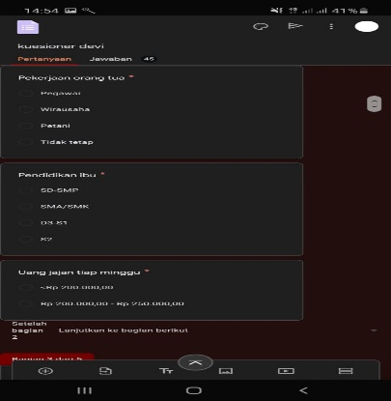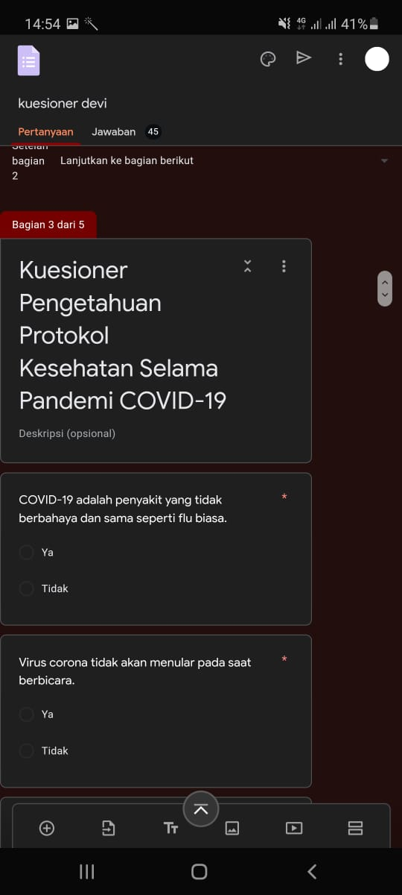

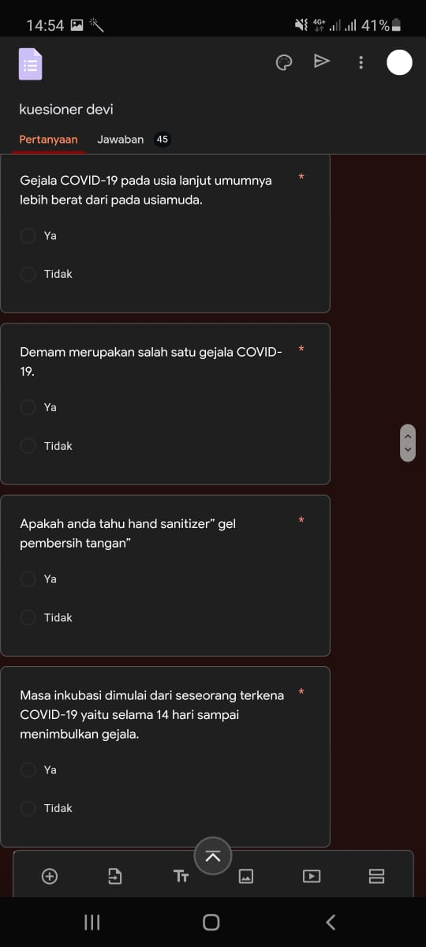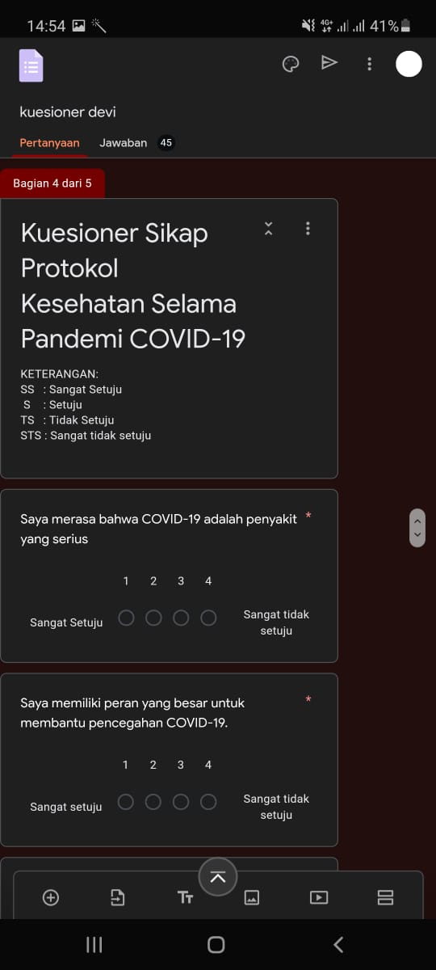

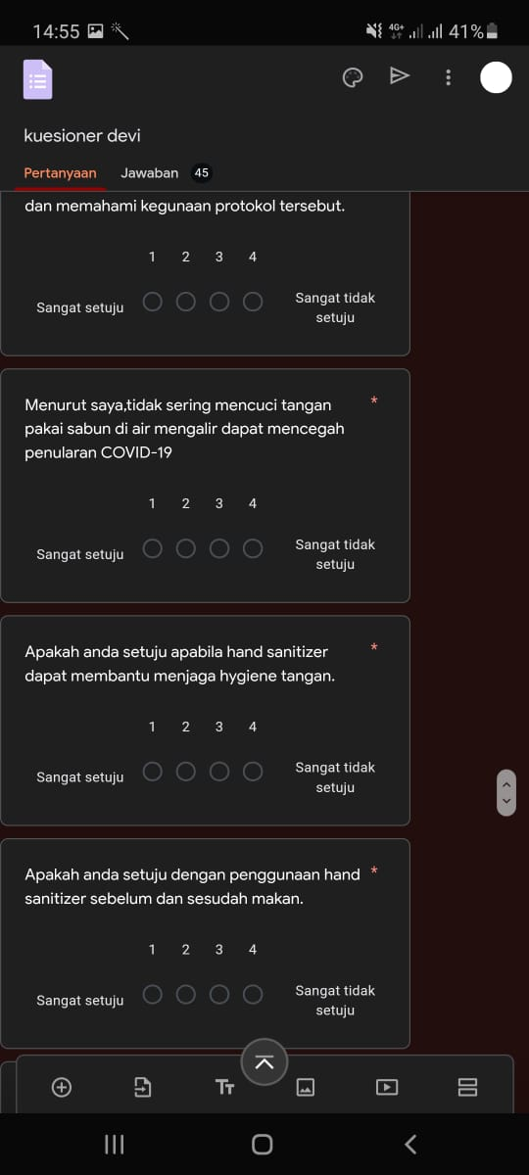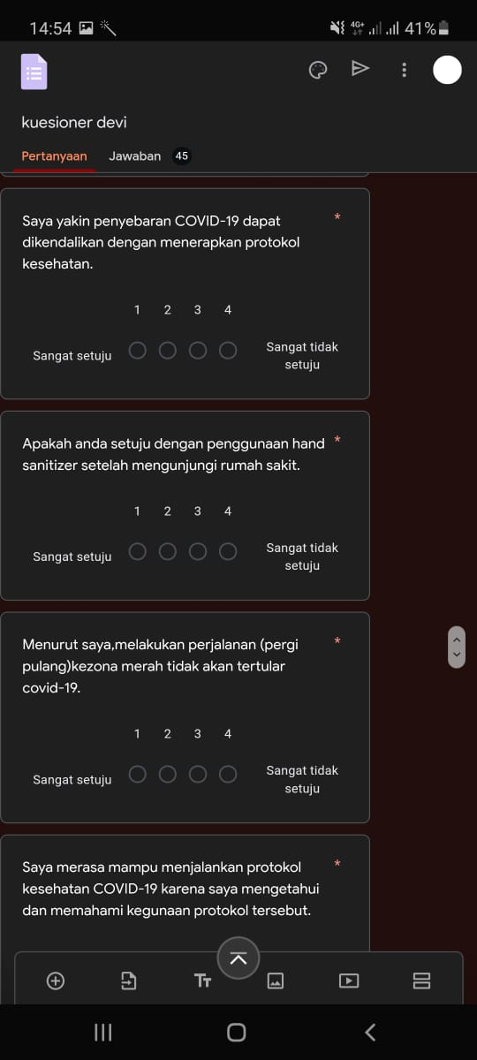

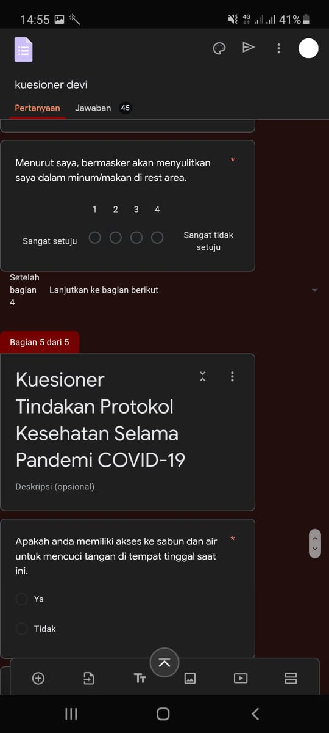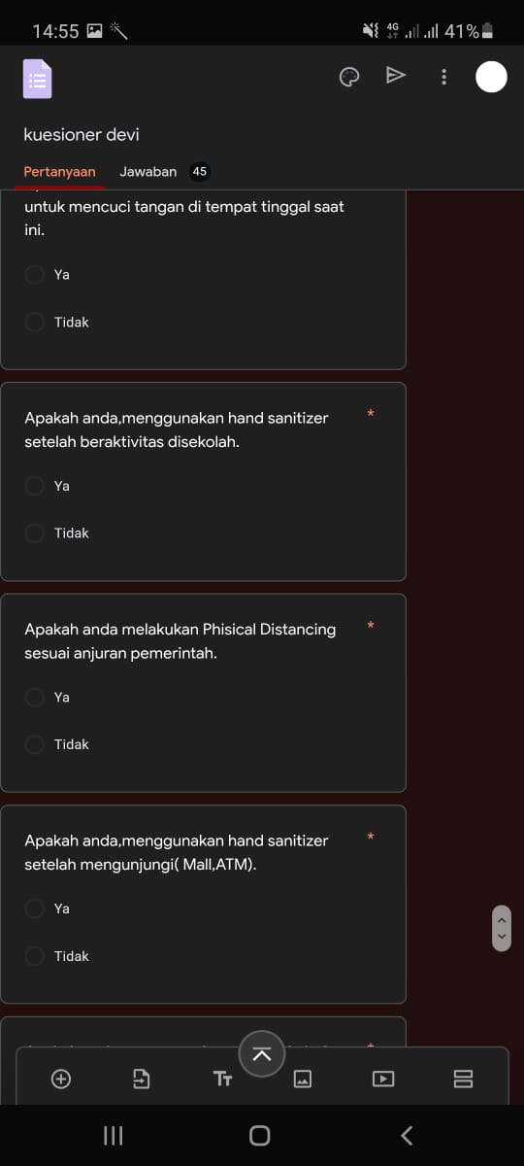

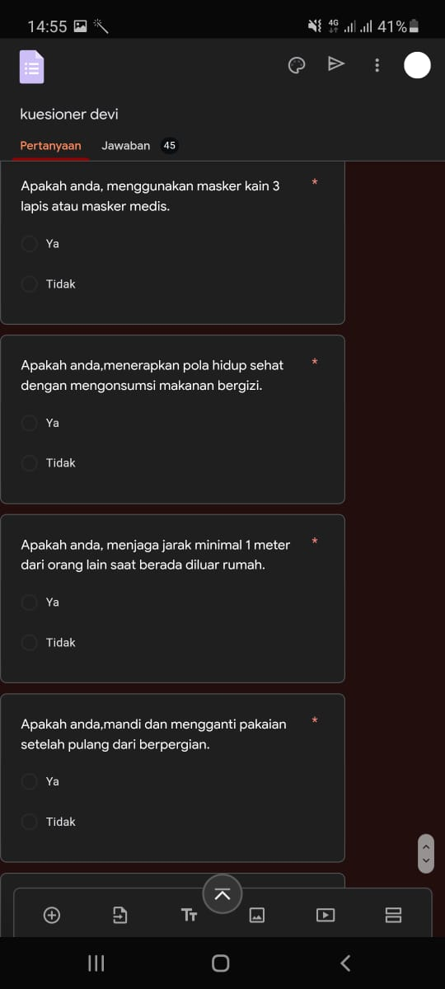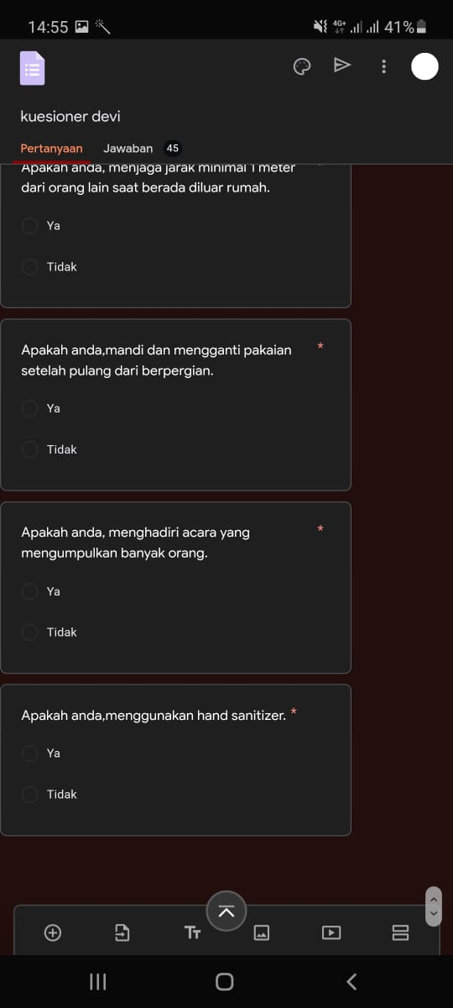

**Master tabel**



**Lampiran 3. Surat Izin Penelitian**

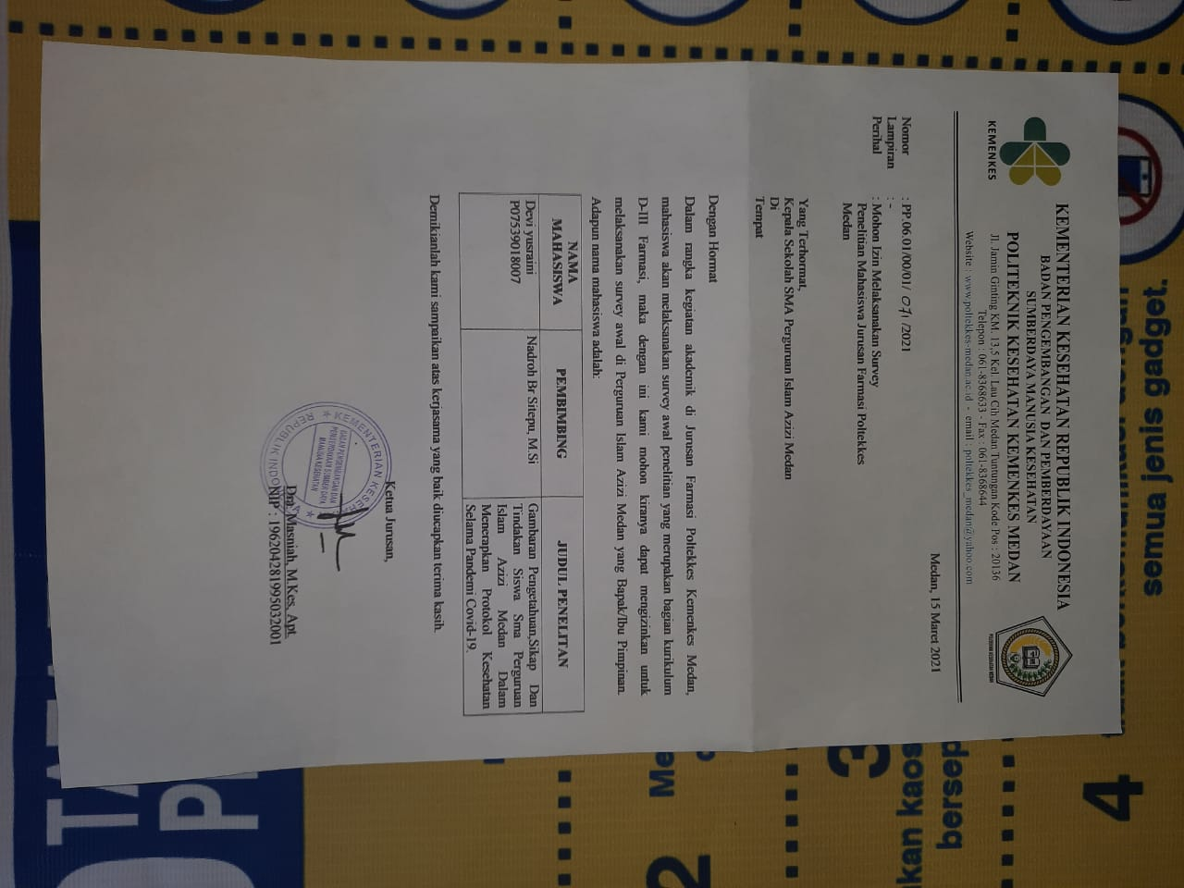

**Lampiran 4.Surat Keterangan Layak Etik**

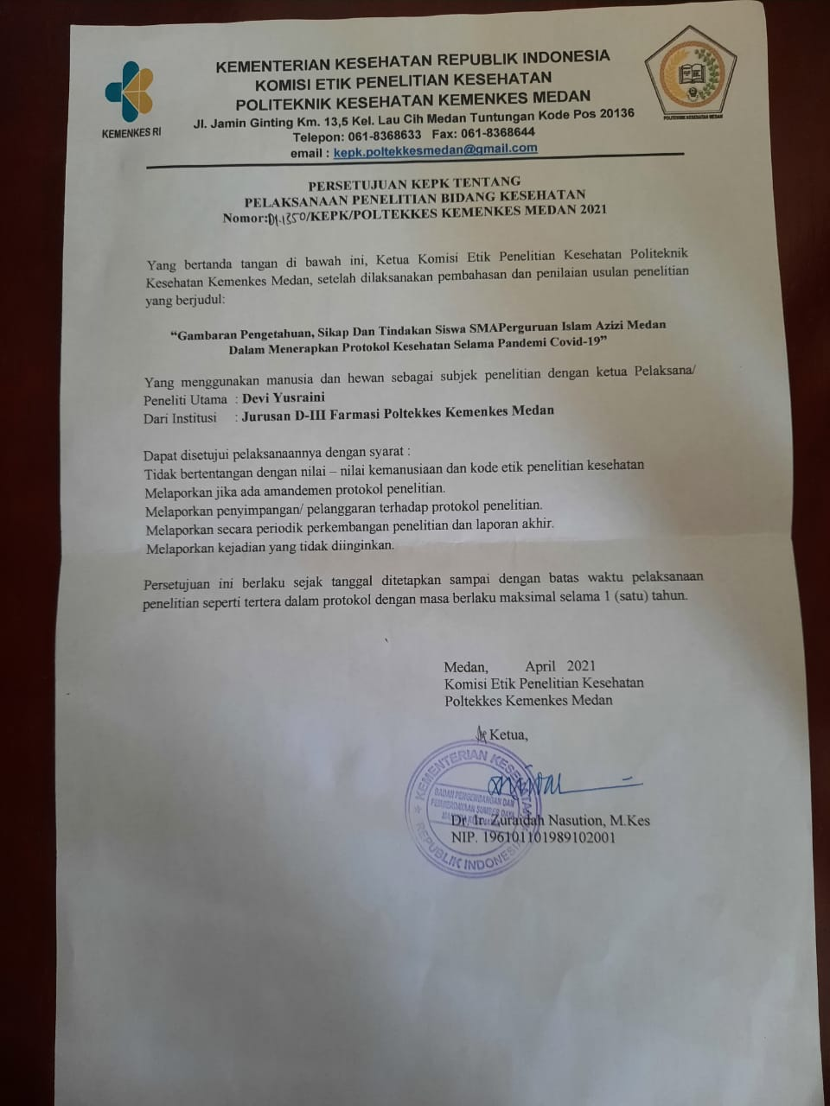

**Lampiran 5.Surat Keterangan Telah Melakukan Penelitian**

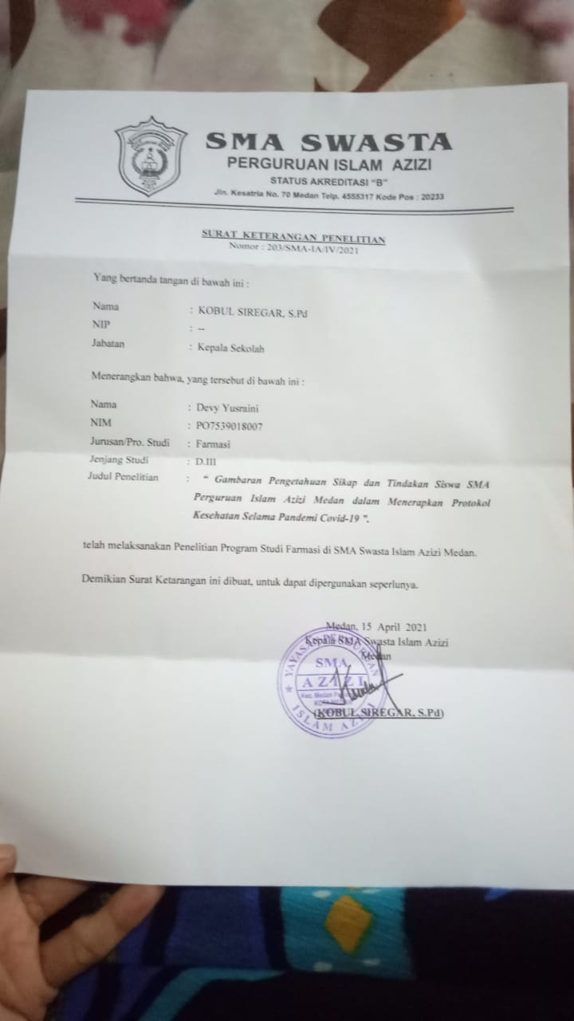

**LAMPIRAN 6. DOKUMENTASI**

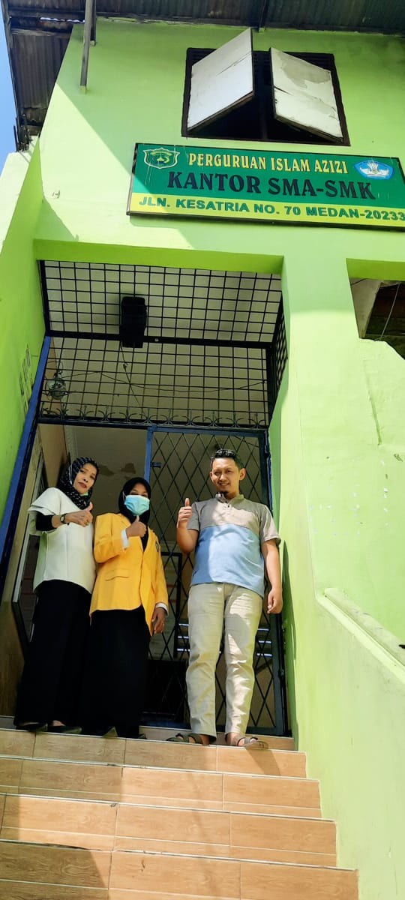

**Lampiran.7 Kartu Bimbingan**

